Управление по делам образования администрации Кыштымского городского округа

Муниципальное образовательное учреждение дополнительного образования для детей
«Центр детского (юношеского) технического творчества»

Образцы работ по теме:
Аппликация из ладошек

Автор составитель:
Швед
Лидия Сергеевна,
педагог дополнительного
образования

Кыштым
2020

Аппликация настолько многогранна и разнообразна, что её творческое воплощение ограничено лишь вашей фантазией! Сколько ладошек, столько прекрасно выполненных идей вы можете показать. Творите, дерзайте, включайте воображение! У вас «золотые» ладошки!
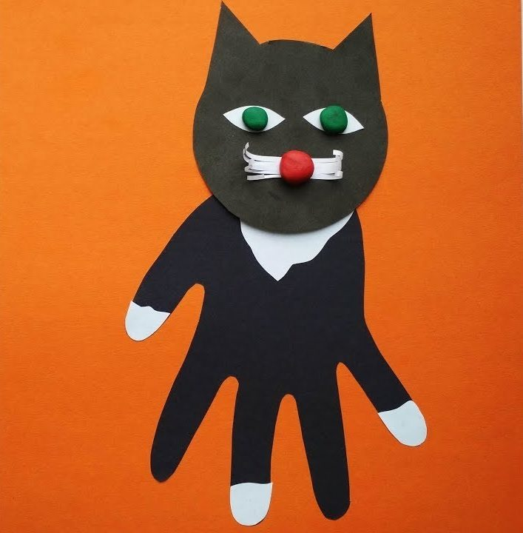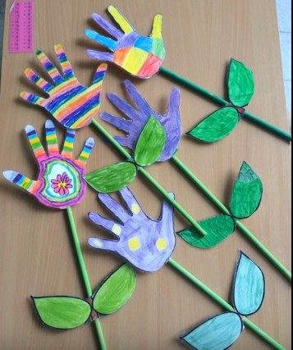
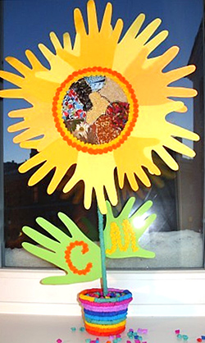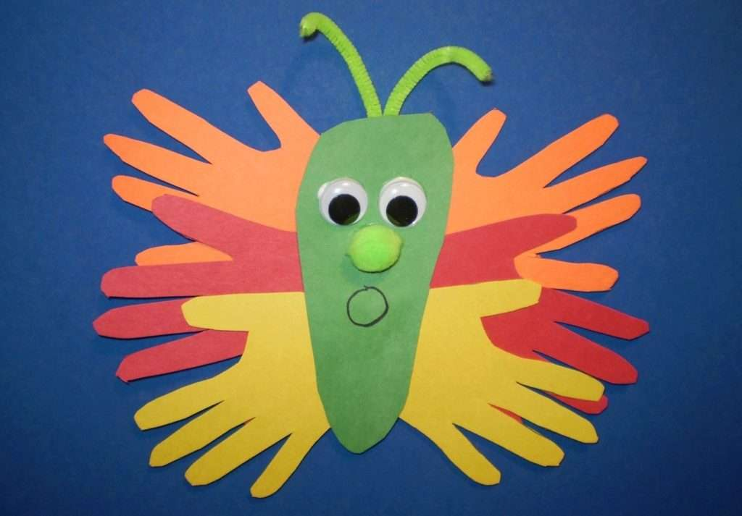

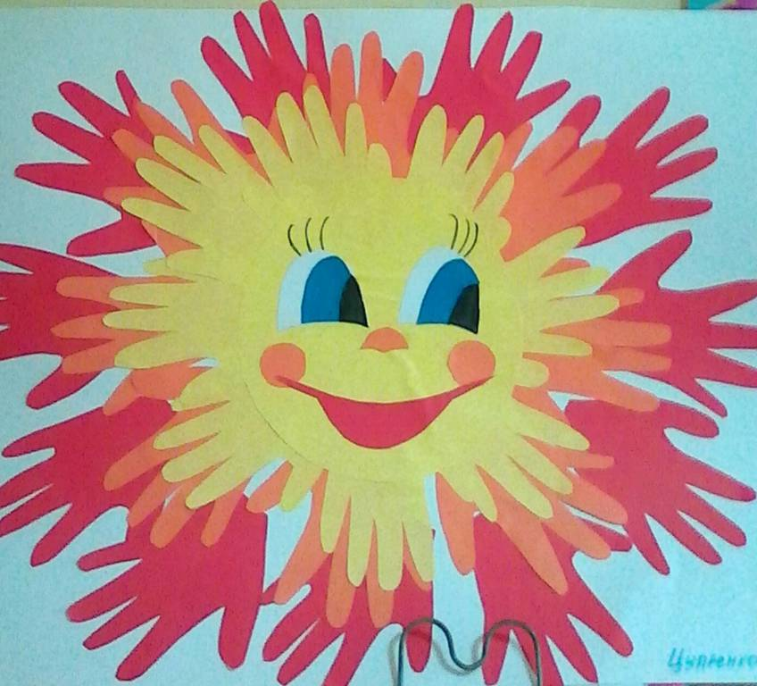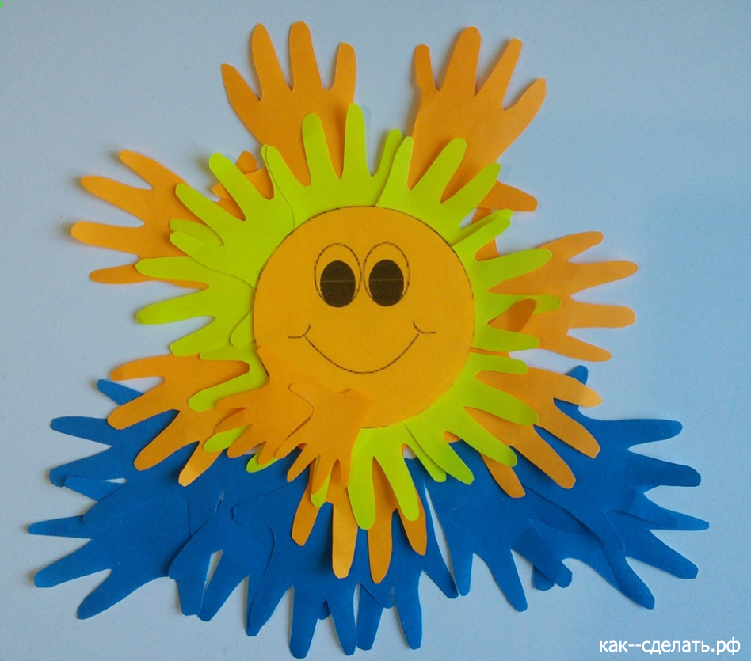
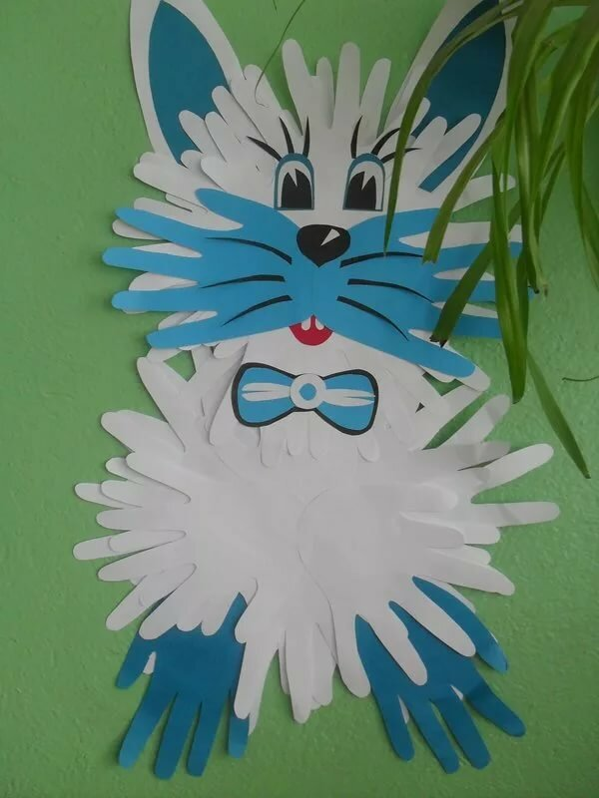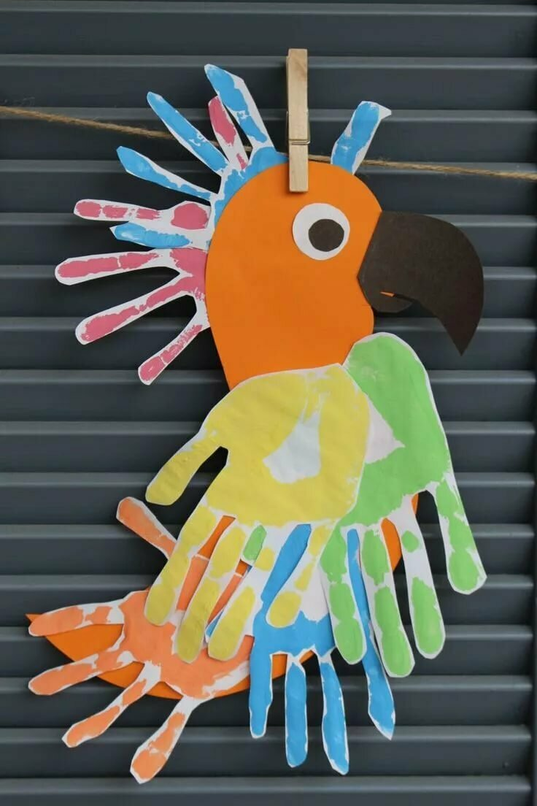
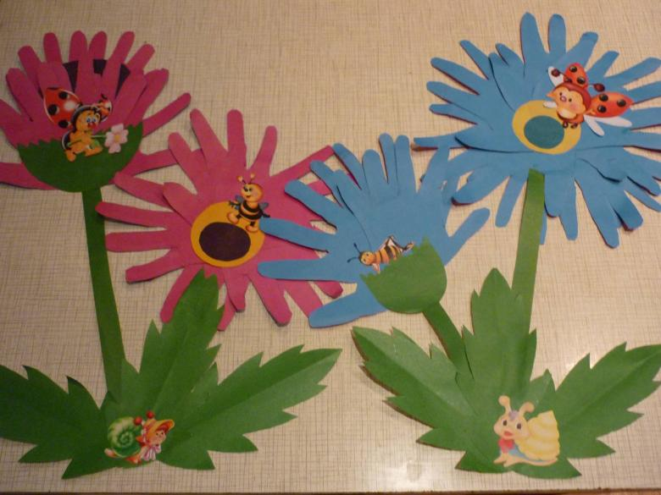

Интернет – ресурсы:

1. https://vk.com/podelki_v_shkolu - ПОДЕЛКИ В ШКОЛУ

2. https://vk.com/dets_podelki - ДЕТСКИЕ ПОДЕЛКИ

3. https://vk.com/podelkiidei - Поделки для детского сада и школы

4. https://fishki.net/1452548-navstrechu-8-marta---11-samyh-pervyh-vesennih-cvetov-v-sadu.html?sign=872133909095917%2C567366835564014
5. https://podelkiruchkami.ru/applikatsiya-iz-ladoshek/
6. https://stranamasterov.ru/taxonomy/term/612

